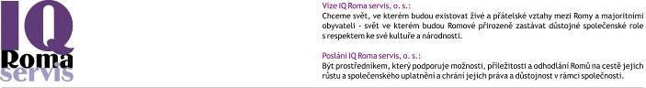

Tisková zpráva
Brno 9. 9. 2010

Prezentace značky Ethnic Friendly zaměstnavatel
na Mezinárodním strojírenském veletrhu 2010

Brno – V pondělí 13. 9. 2010 v 11:30 h se bude v rámci zahájení Mezinárodního strojírenského veletrhu (13. – 17. 9. 2010) konat tisková konference ke značce Ethnic Friendly zaměstnavatel (EFZ), která bude na veletrhu prezentována. Tisková konference proběhne v prostorách stánku Ethnic Friendly zaměstnavatel v pavilonu A1 (stánek 005A). Na tiskové konferenci promluví zástupci občanského sdružení IQ Roma servis a dále 1. náměstek primátora pan Rychnovský, zástupkyně ombudsmana paní Seitlová a zástupci držitelů značky EFZ z řad zaměstnavatelů.
Projekt Ethnic Friendly zaměstnavatel se v letošním roce stal součástí kampaně EU „Pro rozmanitost. Proti diskriminaci” ( www.stop-discrimination.info).

Jelikož zaměstnavatelé hrají klíčovou roli v boji proti diskriminaci a v prosazování rozmanitosti na pracovišti, bude letos v rámci kampaně „Pro rozmanitost. Proti diskriminaci“ podpořen projekt Ethnic Friendly Employer. Tuto kampaň provozuje Generální ředitelství pro zaměstnanost, sociální věci a rovné příležitosti Evropské komise a jejím cílem je poskytovat informace otázkách diskriminace a rozmanitosti. V členských státech EU je zakázána diskriminace na pracovišti na základě rasového či etnického původu, zdravotního postižení, věku, sexuální orientace a náboženství či přesvědčení. Zaměstnavatelé proto mají odpovědnost za to, že svým zaměstnancům zajistí možnost pracovat v prostředí, v němž nedochází k žádné diskriminaci.

Koncepce značky Ethnic Friendly zaměstnavatel (EFZ) www.ethnic-friendly.eu

Ethnic Friendly zaměstnavatel je certifikátem udělovaným občanským sdružením IQ Roma servis umožňujícím ocenění zaměstnavatelů, kteří se hlásí k zásadě rovného zacházení s etnicky odlišným obyvatelstvem a ve své personální praxi tuto zásadu také dlouhodobě naplňují a dbají o její dodržování.Tato koncepce má významnou měrou napomoci k šíření povědomí o významu rovných příležitostí a zároveň upozornit na nebezpečí předsudků vůči jiným etnikům, např. osobám romského původu.
Značka Ethnic Friendly zaměstnavatel přispívá k pozitivním obrazu jejího držitele jako zaměstnavatele, výrobce a dodavatele nejen v očích veřejnosti, spotřebitelů, či obchodních partnerů, ale také subjektů veřejné správy. Přihlášení se k zásadám rovnosti jako jednoho z pilířů myšlenky sociální odpovědnosti podnikatelských subjektů řadí takto oceněné zaměstnavatele mezi vyspělé evropské společnosti, sledující současné trendy a sdílející tyto hodnoty.

„Koncepce má přispět k šíření povědomí o významu rovných příležitostí a důležitosti rovného přístupu obecně a k relativizaci předsudků vůči jiným etnikům, např. osobám romského původu. Zároveň směřuje ke zvýšení zaměstnanosti lidí odlišného etnického původu.“

Anna Meixnerová, koordinátorka projektu Ethnic Friendly zaměstnavatel

Pro více informací, prosím, kontaktujte:

Anna Meixnerová, koordinátorka projektu Ethnic Friendly zaměstnavatel
tel. 543 210 725
e-mail: anna.meixnerova@iqrs.cz

Katarina Klamková, ředitelka IQ Roma servis
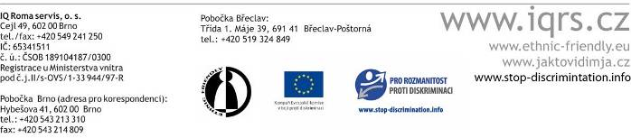
tel. 543 214 805
E-mail: katarina.klamkova@iqrs.cz

